## Муниципальное бюджетное дошкольное образовательное учреждение №1 "Детский сад" г.Кингисепп

**Опыт работы**

**Развитие двигательных качеств дошкольников, как субъектов педагогической деятельности через использование тренажера скоростная (координационная) лестница**

# Разработала и провела:

# Инструктор по физической культуре

# Шевелева Н.А.

# Кингисепп, февраль 2020г.

***Опыт работы***

***Развитие двигательных качеств дошкольников, как субъектов педагогической деятельности через использование тренажера скоростная (координационная)лестница***

«**Здоровье – это не подарок**, который человек получает один раз и на всю жизнь, а результат сознательного поведения каждого человека и всех в обществе».

немецкий валеолог Патрик Фосс

С огромным интересом я постоянно изучаю новые технологии в сфере образования, современные приемы и нетрадиционные техники. А основную цель своей работы я вижу в том, чтобы наполнить повседневные занятия по физической культуре интересными делами, идеями, включить каждого ребенка в увлекательную для него деятельность.

Переступая порог образовательной организации (учреждения), дошкольник должен попадать в среду, где все направлено на его воспитание и образование, развитие его как личности.

В дошкольном учреждении в физкультурном зале все, что попадает в поле зрения дошкольника, имеет образовательное и воспитательное значение. Развивающая предметно-пространственная среда сформирована по принципам — обозначенным ФГОС и дает возможность каждому ребенку заниматься активной и разноплановой деятельностью. Таким образом, обеспечивается максимальная реализация образовательного потенциала пространства.

Все больше людей задумываются о своем здоровье и стараются, как можно раньше начинать работу по его сохранению - здоровьесбережению. Доступность упражнений из различных видов спорта и на различные группы мышц в социальной сети «Интернет», позволяют устроить спортивный зал прямо дома. А если жилищные условия не пригодны для установки большого количества спортивного оборудования, тогда на помощь приходит инвентарь, который входит в спортивную сумку, его можно использовать при занятии на уличных площадках.

В сумку можно положить гантели, эспандеры, скакалку, и более современные тренажёры – парашют, Координационную (скоростную) лестницу, нейроскакалку.

Координационная (скоростная) лестница - это один из самых распространенных и эффективных тренажеров для оздоровительных занятий с детьми дошкольного возраста и даже для тренировок спортсменов во многих видах спорта.

Лестница является тренажером, нацеленным на активные спортивные упражнения. Что является основной задачей физического развития дошкольника, как субъекта педагогической деятельности в соответствии с ФГОС.

Скоростные лестницы тренируют, как мышцы большие и быстрые, так и близко лежащие к костному аппарату, которые образуют каркас опорно-двигательного аппарата. Каркасные мышцы труднее всего тренировать, т.к. они глубокие, и ограниченное количество видов упражнений способно их задействовать.

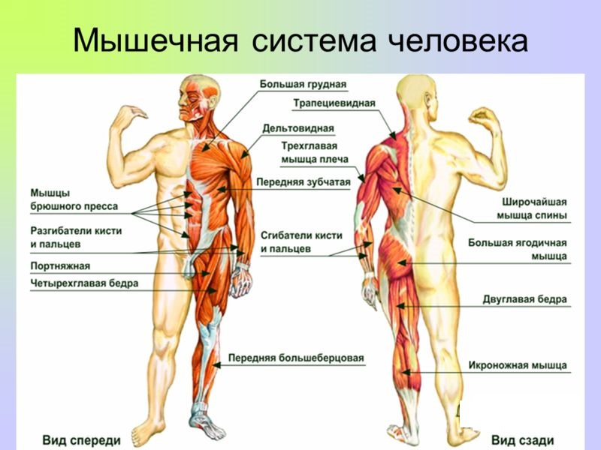

Упражнения на лестнице заставляют нервную систему дошкольника посылать дополнительную информацию в его мускулы с огромной скоростью, включая в работу все больше и больше моторных клеток. Это помогает развивать основные качества дошкольника быстроту ловкость и движение.

Координационную лестницу я применяю для:

 - тренировки ускорений;

 - улучшения скоростных данных;

 - улучшения баланса тела в движении;

 - развивает чувства ритма тела и координации.

Использование лестницы в образовательной деятельности и тренировочном процессе у детей дошкольного возраста позволяет разнообразить занятия, помочь развивать скоростные, скоростно-силовые и координационные способности. Использовать лестницу можно, как для разминки, так и для основной деятельности.

**Координационная лестница является тренажёром, предназначенным для развития силы, скорости, выносливости и координации движений.**

Виды координационных (скоростных) лестниц:

1. 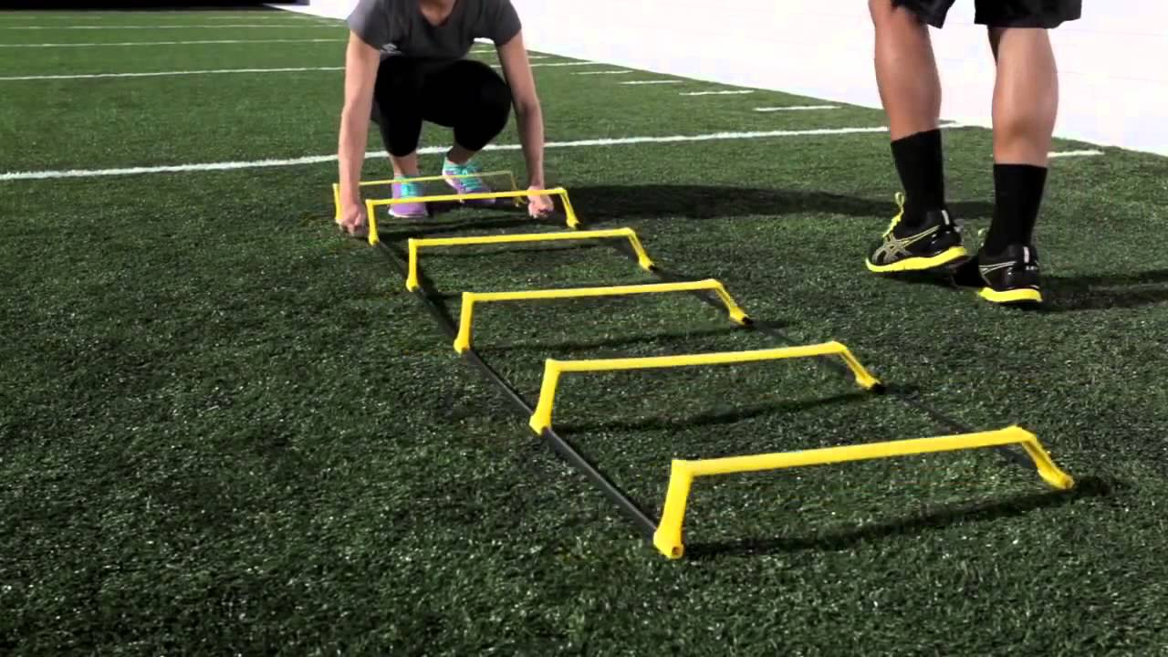**Традиционная Лестница** оснащена перекладинами, которые прикреплены как ребра жесткости к стропе через 37-40 см друг от друга. Ее характерной чертой является плоский низ и закругленный верх, или полностью круглая перекладина. Это профессиональные тренажеры – в дошкольных учреждениях такие не используются.
2. **Плоская Лестница** оснащена перекладинами, которые абсолютно плоские по отношению к земле. В этой лестнице, как правило, регулируемые перекладины, поэтому можно менять их положение от 37 до 50 см.

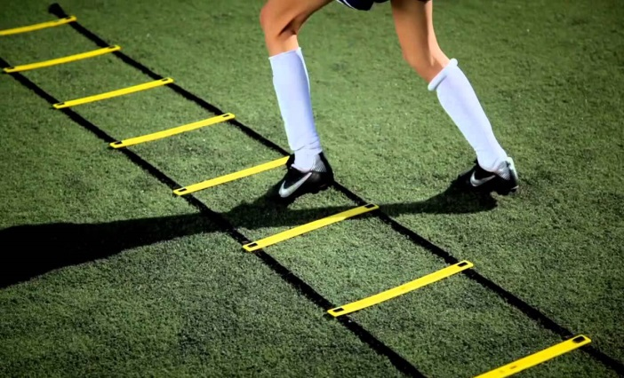

Также существуют разновидности лестниц сдвоенных, облегченных, с соединительными крепежами.



Особенности моей работы на координационной (скоростной) лестнице:

Упражнений на  [координационной лестнице](http://www.victoryway.ru/#!/Координационные-лестницы/c/10774402/offset=0&sort=priceAsc) существует множество. Часть из них является специализированной под нужды конкретного вида спорта, часть является универсальной, но практически все они направлены на улучшение координации движений дошкольников и скорости работы ног, техники движений и баланса.

Как и во многих упражнениях на технику, здесь больше важна правильность выполнения, а не скорость выполнения. Сначала нужно учиться делать как надо, а потом учиться делать как надо и в то же время — быстро.

*Работа руками*

При выполнении упражнений на скорость работы ног, позволяющих увеличить частоту шага при беге, работа руками так же важна, как и работа ногами. Невозможно бежать, двигая ногами с одной скоростью, а руками — с другой. Скорость должна быть одинаковой, соответственно, руки нужно тренировать одновременно с ногами и желательно с необходимой амплитудой.

В более сложных упражнениях, где движения направлены в разные стороны, но ноги работают поочередно как при беге, более активная работа руками помогает «поймать» ритм и делает выполнение упражнения проще. В отдельных упражнениях руки являются балансиром, позволяющим выполнять упражнения более резко и активно. С висящими руками или с зажатыми в кулаки на уровне груди никакого балансира не будет

*Высота центра тяжести*

Практически все изменения направления движения связаны с понижением центра тяжести. Старайтесь делать эти упражнения не на прямых ногах, а на согнутых — так в игре вам будет проще применить полученные навыки.

Здоровье и безопасность во время занятий на лестнице

1. Лестницы для выполнения упражнений следует размещать так, чтобы обеспечить достаточно свободного пространства с обеих концов лестниц и по обе стороны от них.
2. Избегайте утомления, которое приводит к ухудшению техники выполнения движений и замедлению работы ног.
3. Правильная постановка ног помогает предотвратить травмы и повреждения ступней и голеностопных суставов.
4. Начинайте медленно, постепенно увеличивая скорость выполнения движений.

Основные виды движений и упражнений.

Ходьба, беговые упражнения, прыжки, ползанье и перелезание, в эстафетах и играх, упражнения для рук.

**Использование обозначений**:

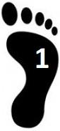

Левая нога Правая нога направление движения

Скоростная лестница

**Упражнения:**

1. **Ходьба/ Бег с прямой наружной ногой**





Дошкольник выполняет ходьбу затем бег вдоль боковой стороны лестницы, держа наружную ногу в прямом положении. Внутренняя нога перемещается через планки лестницы посредством резкого, быстрого движения.

1. **Ходьба/ Бег боком с постановкой ног в пространство между ступеньками (приставной шаг правым и левым боком)**



Дошкольник проходит лестницу в длину, перемещаясь в боковом направлении, ставя поочерёдно ноги в каждое пространство между ступеньками.

1. **«Классики на двух ногах»**



Дошкольник проходит лестницу в длину, прыгая, чередуя ноги врозь (по обе стороны от лестницы), ноги вместе.

1. **Прыжки с чередованием внутренней ноги**



Дошкольник прыжком меняет положение ног.

1. **Два прыжка вперед, один назад (похожий вариант с шагами, т.е. поочередной постановкой ног)**



Дошкольник выполняет два прыжка вперед и один назад, повторяя образец до конца лестницы.

1. **Вбегание и выбегание в «прямоугольник»**



Дошкольник проходит лестницу в длину, перемещаясь боком, поочередно, вбегая с правой ноги, и, выбегая с правой ноги.

1. 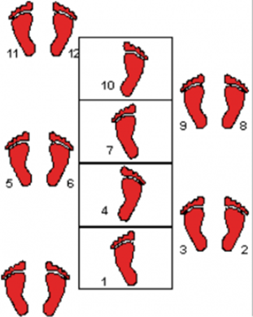**Упражнение «Танго»**

Дошкольник проходит лестницу в длину, перемещаясь поочередно правая/левая нога внутри тренажера.

1. **Прыжки со сменой ног** **правым / левым боком.**





Дошкольник проходит лестницу в длину, перемещаясь боком, поочередно, вбегая с правой/левой ноги.

1. **«Классики»**

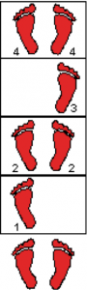

Дошкольник проходит лестницу в длину, прыгая, чередуя левая/правая нога внутри тренажера.

1. **Один прыжок вперед, один боком**

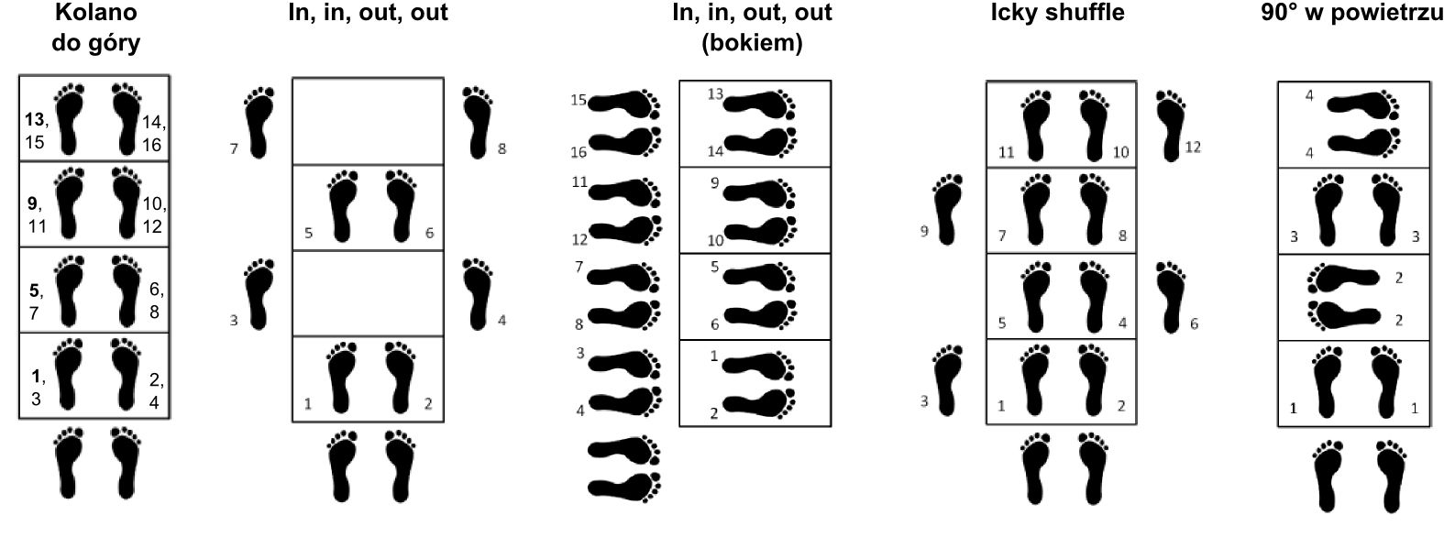

Дошкольник проходит лестницу в длину, прыгая двумя ногами вперёд, затем прыжок вперед с поворотом влево/вправо.

1. **Бег с захлестванием голени.**

Дошкольник пробегает лестницу в длину с захлестыванием голени, наступая в каждую ячейку.

1. **Ползание и перелезание через препятствие.**

Дошкольник пролезает/перелезает тренажер в длину .

1. **Использование координационных лесенок в играх и эстафетах.**

Разнообразие прыжковых, беговых упражнений, выполняемых на двух или одной ноге, лицом, спиной или боком по направлению движения.

Используя упражнения в тренировочной деятельности, добавляются элементы вида спорта и, если есть, предмет.

Совершенствование и усложнение техники выполнения упражнений с использованием лестниц.

1. Изменение направления движений.
2. Чередование ведущих ног.
3. Быстрое движение одной ногой, другая используется для опоры.
4. Дополнительное включение скручиваний и поворотов.
5. Изменение направления движения внутри лестницы и за ее пределами.
6. Использование «остановок» и «стартов», что поможет развивать устойчивость.
7. Дошкольникам следует в руках держать спортинвентарь (мяч, гимнастическая палка, ракетка, бита и т.д.), чтобы можно было его включить в программу упражнения.

Лестницы координации я использую в свободной, игровой деятельности и в непосредственно образовательной деятельности. Моя задача - поддержать познавательный интерес и стремление к проявлению инициативы, субъектной позиции дошкольника, решению проблемных ситуаций.

В своей работе тренажеры я использую не только в работе с дошкольниками, но и работе с родителями (законными представителями).

Провожу мастер-классы для родителей (законных представителей), совместно – детско-родительские утренние гимнастики, спортивные соревнования, дни здоровья.

Таким образом, эффективности в работе с дошкольниками можно достичь только совместными усилиями образовательного учреждения и семьи. Поэтому важную роль я уделяю работе с родителями. Так же постоянно проводятся консультации и беседы, для родителей (законных представителей).

Я стараюсь активно участвовать в жизни детского сада. Вхожу в состав творческой группы. Провожу мастер-классы, дни здоровья с педагогами.

В своей работе я учитываю особенности дошкольного возраста и стараюсь реализовать **воспитательно**-образовательный процесс через основные виды детской деятельности: игровой, двигательной, коммуникативной, познавательно-исследовательской, продуктивной, художественно-театральной, чтение художественной литературы. Именно в этих видах деятельности происходит интенсивное физическое, интеллектуальное, эмоционально-личностное развитие, формируется произвольное поведение, способность к логическому мышлению, творческому воображению, самоконтролю, что составляет важнейшую базу для обучения в школе.

Планируя  образовательный процесс, стараюсь следовать основным принципам развивающего образования: интеграции образовательных областей, комплексно-тематического планирования, единства **воспитательных**, обучающих и развивающих задач. Стараюсь добиваться решения программных образовательных задач, как в совместной, так и в самостоятельной деятельности дошкольников не только в рамках непосредственно образовательной деятельности, но и при проведении режимных моментов в соответствии со спецификой дошкольного образования, и в соответствии с Федеральным стандартом.

В соответствии с образовательными задачами тренажеры координационные лестницы я использую не только в рамках непосредственно образовательной деятельности не только как тренажер, но в виде нетрадиционный подвижно-развивающих игр с дошкольниками:

* Подвижная игра «Три в ряд».
* Подвижная игра «Классики».
* Подвижная игра «Разгадай кроссворд».
* Подвижная игра «Математик».
* Подвижная игра на знание правил дорожного движения.

# Мною была разработана и проведена «Оценка двигательных качеств дошкольников, через использование тренажера скоростная (координационная) лестница» за 2018 -2019 учебный год. На слайде видна значительная динамика.

# Если сравнить результаты оценки двигательных качеств дошкольников через использование тренажера скоростная (координационная) лестница начало учебного года 2018 -2019 и текущего учебного года 2019-2020, то тоже можно проследить динамику.

Так же в своей работе я использую и другие нетрадиционные тренажеры, например, нейроскакалка – это тоже тренажер.

Для движения на этой скакалке нужна разнонаправленная работа ног. Одна нога совершает прыжки, а другая должна совершать вращательные движения.

При этом улучшается межполушарное взаимодействие, работа вестибулярной системы, гармонизируется работа мозга.

А если включить музыку и скакать в ритм, будем развивать ещё и правое полушарие, если на каждый круг скакалки считать 1-2,3-4, либо произносить какие-либо автоматизированные ряды (времена года, месяца, дни недели), будем развивать также левое полушарие.

Нейроскакалка - отличный кардиотренажер, который одновременно тренирует мозжечок, межполушарное взаимодействие, концентрацию, внимательность. Кроме того такая скакалка доставит удовольствие не только детям, но и взрослым.

Свою работу я строю на постоянном совершенствовании своих профессиональных навыков и саморазвитии. Повышаю уровень своей компетенции. Печатаю свои статьи в журналах.

В моей семье уже не одно поколение посвятило свою жизнь педагогическому труду.

Моя прабабушка Ефимова Анна Тимофеевна. Ветеран педагогического труда. Работала в «Пушкиногорской санаторной средней школе-итернат».

Моя мама Павлова Марина Алексеевна учитель-логопед её имя занесено на Доску Почета отдела образования Администрации Пушкиногорского района, работает в МБОУ «Пушкиногорская средняя общеобразовательная школа имени А.С. Пушкина», так же имеет многочисленные награды городского, районного и областного уровня.

Список используемой литературы:

1. Жилкин А.И. Легкая атлетика: учебное пособие для студентов высших пед.учебных заведений / И.А. Жилкин, В.С. Кузьмин, Е.В. Сидорчук –М.: Издательский центр «Академия», 2003.
2. Холодов Ж.К. Теория и методика физического воспитания и спорта: учебное пособие для студентов высших учебных заведений / Ж.К. Хохлов, В.С. Кузнецов - 2-е издание, исправлено и дополнено - М.: Издательский центр «Академия», 2003.